
ФЕДЕРАЛЬНОЕ ГОСУДАРСТВЕННОЕ АВТОНОМНОЕ ОБРАЗОВАТЕЛЬНОЕ УЧРЕЖДЕНИЕ ВЫСШЕГО ОБРАЗОВАНИЯ «САМАРСКИЙ НАЦИОНАЛЬНЫЙ ИССЛЕДОВАТЕЛЬСКИЙ УНИВЕРСИТЕТ ИМЕНИ АКАДЕМИКА С.П. КОРОЛЕВА
(САМАРСКИЙ УНИВЕРСИТЕТ)»

Институт (факультет) институт информатики и кибернетики
Кафедра кафедра программных систем

ОТЧЁТ
по лабораторной работе
Лабораторная работа № 04
Язык программирования С#: Стандартные интерфейсы
по дисциплине «ЯЗЫКИ ПРОГРАММИРОВАНИЯ И СТРУКТУРЫ ДАННЫХ»

Выполнил Сидоров А.О., 6103

Проверил Котенева С.Э.

Самара
2024
ЗАДАНИЕ
Задание 1.
Прочитать теоретический материал.
Задание 2.
В классах ArrayVector и LinkListVector переопределить унаследованный от класса Object метод Equals() таким образом, чтобы он сравнивал на равенство любой объект типа IVectorable. Вектора считаются равными, если они равны и по числу координат, ипокоординатно. Также можно переопределить метод GetHashCode().
Задание 3.
Сделать классы ArrayVector и LinkListVector реализующими интерфейс IComparable, и реализовать в них метод CompareTo() – метод сравнивает вектора типа IVectorable по числу их координат.
Описать дополнительный класс, реализующий интерфейс IComparer. Реализовать метод Compare() интерфейса IComparer, который сравнивает два вектора типа IVectorable по их модулю.
В методе Main() класса Program создать массив векторов (ссылок типа интерфейс), хранящий вперемежку вектора разного типа. Найти в этом массиве вектора с минимальным и максимальным числом координат, используя метод CompareTo().
Отсортировать массив векторов по возрастанию их модулей, используя метод Compare().
Задание 4.
Сделать классы ArrayVector и LinkListVector реализующими интерфейс ICloneable и реализовать в них метод Clone(), выполняющий глубокое клонирование объектов.
В методе Main() класса Program выбрать один из векторов в массиве, выполнить его клонирование, продемонстрировать результат клонирования (например, изменив один из векторов – клонируемый или клон – и вывести на экран оба вектора для сравнения, возможно также использование метода Equals()).
Задание 5.
Протестировать работу приложения в классе Program, разработать адекватный интерфейс пользователя, отлавливать и обрабатывать все (!) возможные исключения.
Воспользоваться пользовательским интерфейсом из лабораторной работы 3.
Задание 6.
Подготовить отчет о работе.
КОД ПРОГРАММЫ
namespace newlab24
{
public class Program
{
public static void Main()
{
bool alive = true;
while (alive = true)
{
Console.WriteLine("\nСеместр 2, Лабораторная работа 4, выполнил студент Артемий Сидоров\n");
Console.WriteLine("1 - использование класса ArrayVector");
Console.WriteLine("2 - использование класса LinkedListVector");
Console.WriteLine("3 - использование класса Vectors");
Console.WriteLine("4 - сравнение векторов");
Console.WriteLine("5 - клонирование векторов");
Console.WriteLine("6 - завершение работы\n");
string menu = Console.ReadLine();

switch (menu)
{
case "1":
{
Console.WriteLine("Введите координаты вектора через пробел");
string[] temp = Console.ReadLine().Split(" ");
ArrayVector vector = new ArrayVector(temp.Length);

for (int i = 0; i < temp.Length; i++)
{
vector[i + 1] = int.Parse(temp[i]);
}

Console.WriteLine("Модуль вектора: " + vector.GetNorm());
Console.WriteLine("Размерность вектора: ", vector.Length);

try
{
Console.Write("Ведите индекс элемента вектора, который хотите вывести: ");
int j = int.Parse(Console.ReadLine());
Console.WriteLine("Элемент с индексом " + j + ": " + vector[j]);
}
catch
{
Console.WriteLine("значение индекса выходит за предел");
}
double d = vector.GetNorm();
Console.WriteLine("Модуль вектора: " + d);
break;
}
case "2":
{
Console.WriteLine("Введите элементы списка через пробел: ");
string[] temp = Console.ReadLine().Split(" ");

var list = new LinkedListVector(temp.Length);

for (int i = 0; i < temp.Length; i++)
{
list[i + 1] = int.Parse(temp[i]);
}

Console.WriteLine("Список: " + list);

bool alive2 = true;
while (alive2 == true)
{

Console.WriteLine("0 - вернуться в предыдущее меню");
Console.WriteLine("1 - вывод списка и размерности");
Console.WriteLine("2 - вставка в начало");
Console.WriteLine("3 - удаление из начала");
Console.WriteLine("4 - вставка в конец");
Console.WriteLine("5 - удаление из конца");
Console.WriteLine("6 - вставка по индексу");
Console.WriteLine("7 - удаление по индексу");
Console.WriteLine("8 - модуль списка");
Console.WriteLine("9 - получение элемента по индексу");
Console.WriteLine("10 - изменение элемента по индексу");
string menu2 = Console.ReadLine()!;

try
{
switch (menu2)
{
case "0":
{
alive2 = false;
break;
}
case "1":
{
Console.WriteLine("Вывод списка и размерности:");
Console.WriteLine("Список: " + list);
Console.WriteLine("Размерность: " + list.Length);
break;
}
case "2":
{
Console.WriteLine("Вставка в начало");
Console.Write("Введите число, которое вставить: ");
int num = int.Parse(Console.ReadLine()!);
list.InsertStart(num);
Console.WriteLine("Список: " + list);
Console.WriteLine("Размерность списка: " + list.Length);
break;
}
case "3":
{
Console.WriteLine("Удаление из начала");
list.DeleteStart();
Console.WriteLine("Список: " + list);
Console.WriteLine("Размерность списка: " + list.Length);
break;
}
case "4":
{
Console.WriteLine("Вставка в конец");
Console.Write("Введите число, которое вставить: ");
int num = int.Parse(Console.ReadLine()!);
list.InsertEnd(num);
Console.WriteLine("Список: " + list);
Console.WriteLine("Размерность списка: " + list.Length);
break;
}
case "5":
{
Console.WriteLine("Удаление с конца");
list.DeleteEnd();
Console.WriteLine("Список: " + list);
Console.WriteLine("Размерность списка: " + list.Length);
break;
}
case "6":
{
Console.WriteLine("Вставка по индексу");
Console.Write("Введите индекс: ");
var index = int.Parse(Console.ReadLine()!);

Console.WriteLine("Найден элемент с индексом " + index + ": " + list[index]);

Console.Write("Введите значение (целое число): ");
var value = int.Parse(Console.ReadLine()!);
list.InsertByIndex(index, value);

Console.WriteLine("Вставка произошла успешно, новый список: " + list);
break;
}
case "7":
{
Console.WriteLine("Удаление по индексу");
Console.Write("Введите индекс: ");
var index = int.Parse(Console.ReadLine()!);
list.DeleteByIndex(index);
Console.WriteLine("Удаление произошла успешно, новый список: " + list);
break;
}
case "8":
{
Console.WriteLine("Модуль списка");
Console.WriteLine("Модуль списка: " + list.GetNorm());
break;
}
case "9":
{
Console.WriteLine("Получение элемента по индексу");
Console.Write("Введите индекс элемента, который хотите получить: ");
int index = int.Parse(Console.ReadLine()!);
Console.WriteLine("Элемент с индексом " + index + ": " + list[index]);
break;
}
case "10":
{
Console.WriteLine("Изменение элемента по индексу");
Console.WriteLine("Введите индекс элемента, который хотите изменить");
var index = int.Parse(Console.ReadLine()!);

Console.WriteLine("Найден элемент с индексом " + index + ": " + list[index]);

Console.WriteLine("Введите значение (целое число), на которое хотите изменить");
var value = int.Parse(Console.ReadLine()!);

list[index] = value;

Console.WriteLine("Значение изменено, теперь список выглядит так: " + list);
break;
}
default:
{
Console.WriteLine("\nПовторите ввод\n");
break;
}
}
}
catch (IndexOutOfRangeException)
{
Console.WriteLine("Ошибка: индекс вышел за переделы");
}
catch (Exception e)
{
Console.WriteLine("Ошибка: " + e.Message);
}
}
break;
}
case "3":
{
Console.WriteLine("Введите координаты вектора класса ArrayVector через пробел");
string[] temp1 = Console.ReadLine().Split(" ");
ArrayVector vector1 = new ArrayVector(temp1.Length);

for (int i = 0; i < temp1.Length; i++)
{
vector1[i + 1] = int.Parse(temp1[i]);
}

Console.WriteLine("Введите координаты вектора класса LinkedListVector через пробел");
string[] temp2 = Console.ReadLine().Split(" ");
LinkedListVector vector2 = new LinkedListVector(temp2.Length);

for (int i = 0; i < temp2.Length; i++)
{
vector2[i + 1] = int.Parse(temp2[i]);
}

try
{
IVectorable sum = Vectors.Sum(vector1, vector2);
double scalar = Vectors.Scalar(vector1, vector2);
Console.WriteLine("Сумма векторов: " + sum);
Console.WriteLine("Скалярное произведение: " + scalar);

}
catch (Exception e)
{
Console.WriteLine(e.Message);
}
break;
}
case "4":
{
IVectorable vector1 = new ArrayVector(3);
vector1[1] = 10;
vector1[2] = 20;
vector1[3] = 30;

IVectorable vector2 = new ArrayVector(4);
vector2[1] = 1;
vector2[2] = 2;
vector2[3] = 3;
vector2[4] = 40;

IVectorable vector3 = new LinkedListVector(2);
vector3[1] = 100;
vector3[2] = 200;

IVectorable vector4 = new LinkedListVector(7);
vector4[1] = 1;
vector4[2] = 2;
vector4[3] = 3;
vector4[4] = 4;
vector4[5] = 5;
vector4[6] = 6;
vector4[7] = 7;

IVectorable vector5 = new ArrayVector(6);
vector5[1] = 2;
vector5[2] = 4;
vector5[3] = 6;
vector5[4] = 8;
vector5[5] = 10;
vector5[6] = 12;

IVectorable vector6 = new LinkedListVector(2);
vector6[1] = 1;
vector6[2] = 3;

IVectorable vector7 = new LinkedListVector(7);
vector7[1] = 1;
vector7[2] = 3;
vector7[3] = 5;
vector7[4] = 7;
vector7[5] = 9;
vector7[6] = 11;
vector7[7] = 13;

IVectorable[] vectors = new IVectorable[]
{
vector1,
vector2,
vector3,
vector4,
vector5,
vector6,
vector7
};

IVectorable minCoordinatesVector = vectors[0];

for (int i = 0; i < vectors.Length; i++)
{
if (vectors[i].CompareTo(minCoordinatesVector) < 0)
{
minCoordinatesVector = vectors[i];
}
}

List<IVectorable> minCoordinates = new List<IVectorable>();

for (int i = 0; i < vectors.Length; i++)
{
if (vectors[i].Length == minCoordinatesVector.Length)
{
minCoordinates.Add(vectors[i]);
}
}

Console.WriteLine("Вектора с минимальным числом координат: ");
for (int i = 0; i < minCoordinates.Count; i++)
{
Console.WriteLine(i + 1 + ") " + minCoordinates[i]);
}

IVectorable maxCoordinatesVector = vectors[0];

for (int i = 0; i < vectors.Length; i++)
{
if (vectors[i].CompareTo(maxCoordinatesVector) > 0)
{
maxCoordinatesVector = vectors[i];
}
}

List<IVectorable> maxCoordinates = new List<IVectorable>();

for (int i = 0; i < vectors.Length; i++)
{

if (vectors[i].Length == maxCoordinatesVector.Length)
{
maxCoordinates.Add(vectors[i]);
}
}

Console.WriteLine("Вектора с максимальным числом координат: ");
for (int i = 0; i < maxCoordinates.Count; i++)
{
Console.WriteLine(i + 1 + ") " + maxCoordinates[i]);
}
Array.Sort(vectors, new VectorAscComparer());

Console.WriteLine("Отсортированный по возрастанию модуля массив векторов: ");
for (int i = 0; i < vectors.Length; i++)
{
Console.WriteLine("Вектор: " + vectors[i] + "; Модуль: " + vectors[i].GetNorm());
}
Console.WriteLine();
break;
}
case "5":
{
ArrayVector vector = new ArrayVector(3);
vector[1] = 1;
vector[2] = 2;
vector[3] = 3;

IVectorable clone = vector.Clone() as IVectorable;

Console.WriteLine("Вектор: " + vector + "; " + "клон: " + clone);
Console.WriteLine("Сравнение оригинала и клона с помощью == выдает: " + (vector == clone));
Console.WriteLine("Сравнение оригинала и клона с помощью Equals(): " + vector.Equals(clone));

clone[1] = -1;
Console.WriteLine("Вектор: " + vector + "; " + "клон: " + clone);
Console.WriteLine("Сравнение оригинала и измененного клона с помощью == выдает: " + (vector == clone));
Console.WriteLine("Сравнение оригинала и измененного клона с помощью Equals(): " + vector.Equals(clone));
break;
}
case "6":
{
Console.WriteLine("\nВы завершили работу программы\n");
alive = false;
break;
}
default:
{
Console.WriteLine("\nПовторите ввод\n");
break;
}
}
Console.WriteLine("\n\nНажмите на любую клавишу, чтобы продолжить\n");
Console.ReadKey();
}
}
}
}
namespace newlab24
{
public interface IVector able : IComparable, ICloneable
{
int this[int index] { get; set; }
int Length { get; }
double GetNorm();
}
}
namespace newlab24
{
public class LinkedListVector : IVectorable
{
private Node? head;

public LinkedListVector(int length)
{
head = new Node();
Node node = head;

for (int i = 1; i < length; i++)
{
node.next = new Node();
node = node.next;
}
}

public LinkedListVector() : this(5) { }

public int Length
{
get
{
int length = 0;
Node? node = head;
while (node != null)
{
node = node.next;
length++;
}
return length;
}
}

public int this[int index]
{
get
{
Node node = GetNodeByIndex(index - 1);
return node.value;
}
set
{
Node node = GetNodeByIndex(index - 1);
node.value = value;
}
}

public double GetNorm()
{
int sum = 0;

Node? node = head;

while (node != null)
{
sum += node.value * node.value;
node = node.next;
}

return Math.Sqrt(sum);
}

public void InsertStart(int value)
{
Node node = new Node(value, head);
head = node;
}

public void DeleteStart()
{
if (Length == 0)
{
return;
}
head = head?.next;
}

public void InsertEnd(int value)
{
if (head == null)
{
head = new Node(value);
}
else
{
Node node = GetNodeByIndex(Length - 1);
node.next = new Node(value);
}
}

public void DeleteEnd()
{

if (head == null)
{
return;
}
if (head.next == null)
{
head = null;
return;
}
Node node = GetNodeByIndex(Length - 2);
node.next = null;
}

public void InsertByIndex(int index, int value)
{
if (index == Length)
{
Node prevCurrNode = GetNodeByIndex(index - 2);
prevCurrNode.next = new Node(value, prevCurrNode.next);
}
else if (index == 1)
{
InsertStart(value);
}
else
{
Node prevCurrNode = GetNodeByIndex(index - 2);
prevCurrNode.next = new Node(value, prevCurrNode.next);
}
}

public void DeleteByIndex(int index)
{
if (index < 1 || index > Length)
{
throw new IndexOutOfRangeException();
}
if (index == Length)
{
DeleteEnd();
}
else if (index == 1)
{
DeleteStart();
}
else
{
Node prevCurrNode = GetNodeByIndex(index - 2);
prevCurrNode.next = prevCurrNode.next.next;
}
}

public override string ToString()
{
string res = Length + "";
for (int i = 0; i < Length; i++)
{
res += " " + GetNodeByIndex(i).value;
}
return res;
}

public override bool Equals(Object? obj)
{
IVectorable vector = obj as IVectorable;

if (obj == null || vector.Length != Length)
{
return false;
}

for (int i = 1; i <= Length; i++)
{
if (vector[i] != this[i])
{
return false;
}

}

return true;
}

public int CompareTo(object? other)
{
if (other == null)
{
return -1;
}

return Length.CompareTo((other as IVectorable).Length);
}

public object Clone()
{
LinkedListVector clone = new LinkedListVector(Length);

for (int i = 1; i <= Length; i++)
{
clone[i] = this[i];
}

return clone;
}

private Node GetNodeByIndex(int index)
{
if (index < 0 || index >= Length)
{
throw new IndexOutOfRangeException();
}

Node? node = head;

for (int i = 0; i < index; i++)
{
node = node?.next;
}

return node;
}

private class Node
{
public int value;
public Node? next;

public Node(int nodeValue = 0, Node? nextNode = null)
{
value = nodeValue;
next = nextNode;
}
}
}
}
namespace newlab24
{
public class Vector As c Comparer : IComparer<IVectorable>
{
public int Compare(IVectorable? vector1, IVectorable? vector2)
{
if (vector1 == null || vector2 == null)
{
return -1;
}
return vector1.GetNorm().CompareTo(vector2.GetNorm());
}
}
}
namespace newlab24
{
public class Vectors
{
public static IVectorable Sum(IVectorable vector1, IVectorable vector2)
{
if (vector1.Length != vector2.Length)
{
throw new FormatException("Размерность векторов должна быть одинаковой");
}

ArrayVector result = new ArrayVector(vector1.Length);

for (int i = 1; i < vector1.Length + 1; i++)
{
result[i] = vector1[i] + vector2[i];
}

return result;
}

public static double Scalar(IVectorable vector1, IVectorable vector2)
{
if (vector1.Length != vector2.Length)
{
throw new FormatException("Размерность векторов должна быть одинаковой");
}

double result = 0;

for (int i = 1; i < vector1.Length + 1; i++)
{
result += vector1[i] * vector2[i];
}

return result;
}

public static double GetNormSt(IVectorable vector)
{
return vector.GetNorm();
}
}
}
namespace newlab24
{
public class ArrayVector : IVectorable
{
private int[] vector;

public ArrayVector() : this(5) { }

public ArrayVector(int size)
{
if (size < 1)
{
throw new Exception("Размерность не может быть отрицательной");
}

vector = new int[size];
}

public int Length
{
get
{
return vector.Length;
}
}

public int this[int index]
{
get
{
return vector[index - 1];
}
set
{
vector[index - 1] = value;
}
}

public double GetNorm()
{
int sum = 0;
foreach (int el in vector)
{
sum += el * el;
}
return Math.Sqrt(sum);
}

public override string ToString()
{
string res = Length + "";
for (int i = 0; i < Length; i++)
{
res += " " + this[i + 1];
}
return res;
}

public override bool Equals(Object? obj)
{
IVectorable vector = obj as IVectorable;

if (obj == null || vector.Length != Length)
{
return false;
}

for (int i = 1; i <= Length; i++)
{
if (vector[i] != this[i])
{
return false;
}

}

return true;
}

public int CompareTo(object? other)
{
if (other == null)
{
return -1;
}

return this.Length.CompareTo((other as IVectorable).Length);
}

public object Clone()
{
ArrayVector clone = new ArrayVector(Length);

for (int i = 1; i <= Length; i++)
{
clone[i] = this[i];
}

return clone;
}
}
}
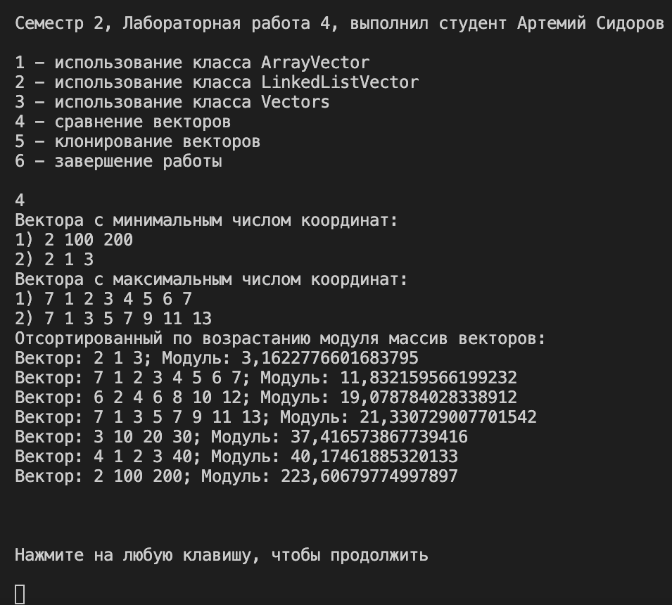
Рисунок 1 – Пример работы программы
ВЫВОДЫ
В лабораторной работе были использованы возможности языка C#:
- ветвления if;
- цикл с параметром for;
- методы;
- классы;
- наследование.
СПИСОК ИСПОЛЬЗОВАННЫХ ИСТОЧНИКОВ
- Полное руководство по языку программирования С# 11 и платформе .NET 7. - METANIT.COM - Сайт о программировании. - Режим доступа: URL: https://metanit.com/sharp/tutorial/ (дата обращения: 08.04.24).

